

Départ
Le prix du pétrole en 2030
Ta prochaine sortie
Tes 50 ans

Que/Qu'

Où seras-tu l'année prochaine?

Ton prochain repas

Où
Ta carrière en 2020
Mots interrogatifs: les autres joueurs inventent une question

Arrivée
N'hésitez
pas à poser
des questions
en plus !

Tes prochaines vacances
Que feront ta famille et tes amis en 2027

Noël prochain


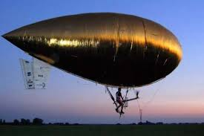
Parle pendant au moins 30 secondes de chaque sujet
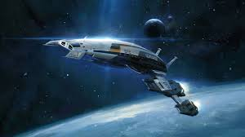
Ce que tu vas faire après le cours
Ce que tu vas faire le weekend prochain
Ce que tu vas faire dans 10 ans
Le prochain film que tu comptes aller voir

Comment voyagerons-nous en 2200 ?
Que vas-tu manger demain au petit-déjeuner ?
Quelles villes seront sous l'océan ?

Combien
Ton prochain gros achat

Quelles seront les technologies de 2030 ?
Quelles maladies pourra t-on guérir en 2021 ?
Aura t-on reçu la visite d'aliens ?
Jusqu'à quel âge vivrons-nous?

Comment

Samedi prochain

Ton repas de ce soir
Le monde en 2050

Qui
Ton prochain anniversaire
L'énergie du futur
Quels seront les changements climatiques en 2050 ?

Combien y aura-t-il de pays en 2050 ?

Pourquoi?

Quel pays dominera le monde en 2030?
Quel sera le niveau de pollution en 2050?
Ton prochain voyage à l'étranger
Parlons du futur

